原电池的工作原理
班级 姓名
【学习目标】
1、理解原电池的工作原理，能够写出电极反应式和电池反应方程式
2、了解半反应、盐桥、内电路、外电路等概念
【课堂学习】
板块 | 学生活动的问题串 | 疑问或反思
知  识  回  顾  区 | Q1：什么是原电池？  Q2：构成原电池的条件有哪些？  Q3：如何判断原电池的正、负极？  Q4：电子和电流的流向？  Q5：电极反应与电池反应的关系？
板块 | 学生活动的问题串 | 疑问或反思
原  电  池  与  盐  桥 | Q1：请根据离子反应：  Fe + Cu²⁺＝ Fe²⁺ + Cu  设计一个原电池,同时记录你所看到的现象。  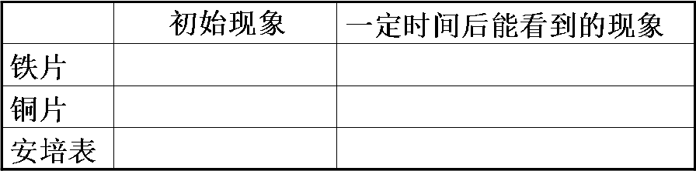  Q2：根据你所看到的现象，想一想这个原电池存在哪些缺陷？  Q3：如何解决？  （1）如何避免Fe或Zn与CuSO₄溶液反应？  （2）烧杯中加什么溶液？  （3）按图示连接安培表指针会偏转吗？为什么？  （4）怎样构成闭合回路？  Q4：盐桥  （1）什么是盐桥？  （2）盐桥的作用？  （3）使用盐桥后对原电池有什么影响？  练习反馈：依据氧化还原反应：  2Ag⁺(aq) + Cu(s) == Cu²⁺(aq) + 2Ag(s)  设计的原电池如图所示，请回答下列问题：  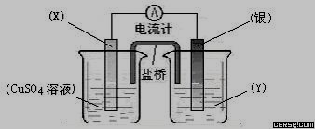  （1）电极X的材料是 ；  电解质溶液Y是 ；  （2）银电极为电池的 极，  发生的电极反应为  X电极上发生的电极反应为  ；  （3）外电路中的电子是从 电极流向 电极。
_________。

